**DESAFÍO**

**AUTOMATIZACIÓN DE PRUEBAS FUNCIONALES**

**PERURAIL – BOOKING DE VIAJES**

**Contexto:**

Perurail, es una empresa del sector turístico que tiene como foco principal la venta de viajes en trenes, los cuales conectan los distintos lugares y atractivos turísticos de la sierra del Perú.

**Problemática:**

Cada vez que se hacen cambios en el Booking de viajes de PeruRail (aplicación de reserva de viajes) se deben efectuar todo un conjunto de pruebas manuales de los casos de prueba ya diseñados como banco de pruebas, con el objetivo de verificar que ninguna funcionalidad disponible para los usuarios haya sido alterada o impactada por los nuevos cambios implementados y desplegados en producción.

**Funcionalidad:**

Revisar Anexo 1 de este documento. Es la funcionalidad a considerar para la automatización en este desafío.

**La necesidad:**

Identificar si es posible automatizar la aplicación de reserva de viajes PeruRail o algunas funcionalidades y crear los scripts automatizados de pruebas convenientes para asegurar la correcta operatividad del Booking de viajes PeruRail.

**Actividades a desarrollar**

1. Analice e identifique la funcionalidad de las siguientes porciones de código. Trate de ser específico.

**public static void** NombreMetodo (WebDriver driver,String nombre,String ruta) **throws** IOException  
{  
 File scrFile = ((TakesScreenshot)driver).getScreenshotAs(OutputType.***FILE***);  
 FileUtils.*copyFile*(scrFile, **new** File(ruta+**"\\"**+nombre+**".png"**));  
}

**RPTA:**

Es un método que captura pantallas de navegador que es controlado por WerDriver y guarda esto en una ubicación especifica.

**public static final** String NombreMetodo(String nombreArchivo, String Pclave) **throws** IOException {  
 String cadena = **""**;  
 File f = **new** File(nombreArchivo);  
 FileReader fr = **new** FileReader(f.getAbsolutePath());  
 BufferedReader br = **new** BufferedReader(fr);  
  
 **while**((cadena = br.readLine())!=**null**) {  
 **if** (cadena.startsWith(Pclave)) {  
 **break**;  
 }  
 cadena = **""**;  
 }  
 br.close();  
 fr.close();  
 **return** cadena.substring(clave.length()+1);

}

**RPTA:**

Es un método que busca una clave especifica llamada Pclave, después de ser encontrada, retorna el contenido de esa línea que sigue a la clave, pero si la clave no es encontrada retornará cadena vacía

1. Proponga usted el **plan o listado de actividades** a desarrollar para realizar la

* Analizar requisitos
* Analizar y definir el alcance de las pruebas a automatizar
* Definir de los Casos de Prueba para automatización y su cobertura
* Definir y establecer herramientas para generar la automatización
* Preparar escenario de desarrollo (configuración del entorno
* Desarrollar los Casos de pruebas definidos para su automatización
* Ejecución de Pruebas
* Analizar los resultados y reportes

1. Automatización de pruebas según la funcionalidad indicada en el **Anexo 1**.

<https://github.com/analyqc/Examen>

Considerar el sustento de algunos casos:



1. Implemente el código necesario para la creación del script de pruebas automatizadas según la funcionalidad indicada en el **Anexo 1** e indique la cobertura de pruebas obtenida por el script.

<https://github.com/analyqc/Examen>

Ver Video

1. Indique las herramientas y técnicas utilizadas para realizar la automatización de la funcionalidad descrita en el **Anexo 1**.

Herramientas:

Cucumber

Maven

Selenium Web Driver

Técnicas:

* Automatización basada en escenarios con Gherkin

1. ¿Por qué debería usted automatizar las pruebas de esta aplicación? Sustentar.

* Existen escenarios repetitivos que optimizarían tiempos las regresiones de prueba
* Minimizar error humano
* Para generar mejora continua

1. Si desea implementar un modelo de automatización de pruebas en la organización, que actividades debería tener en cuenta para su implementación. Indique y sustente.

* Evaluar el estado de pruebas manuales y pruebas automatizadas actualmente para saber en qué escenario se encuentra
* Sectorizar que pruebas deben ser automatizadas y cuales no, incluyendo su prioridad, concurrencia y criticidad
* Verificar los skills de mi equipo ya que para este se necesitará perfiles técnicos
* Definir el entorno de pruebas como por ejemplo si es web, móviles, Apis en base a ello se define tools
* Definir técnica de pruebas para el desarrollo para un entorno estructurado
* Ejecución y mantenimiento de pruebas para mantener su vigencia
* Documentar y generar reporte de la automatización para el seguimiento de resultados

1. Si ha automatizado en alguna herramienta específica, sugiera otra herramienta y/o técnicas con la cual se podría realizar la automatización de la prueba. Indicar las ventajas de estas nuevas herramientas y sustentar.

* Appium: Para pruebas móviles
  + Ventaja: Permite la automatización de aplicaciones móviles en Android e iOS utilizando el mismo código base que Selenium.
* Postman: Para pruebas de Apis rest
  + Ventaja: Simplifica las pruebas de servicios RESTful, permitiendo validar respuestas de API de forma sencilla
* Jmeter: Para pruebas de Apis rest y pruebas no funcionales
  + Ventaja: Permite medir la performance del la Apis, mas aún si son transacciónles o tiene mayor concurrencia.

**Anexo 1**

En la página [**www.perurail.com**](http://www.perurail.com) podrá acceder al booking para la reserva de viajes en tren. Lo primero a realizar es ingresar los datos necesarios para realizar la búsqueda del viaje deseado. Esto se hace mediante el siguiente formulario:

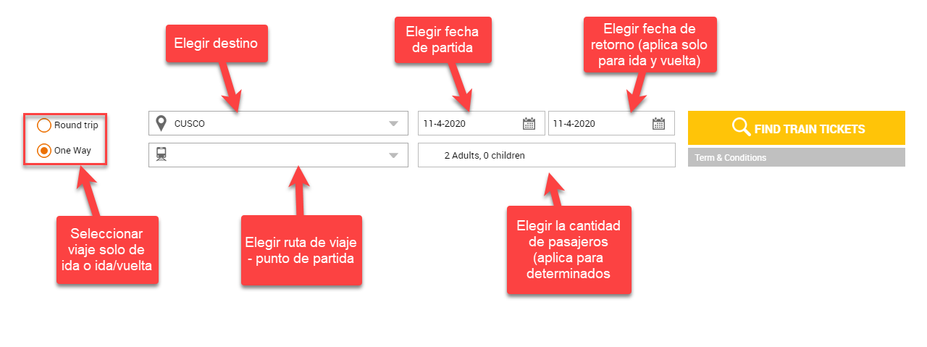

En algunos casos, dependiendo de la ruta elegida, se mostrará la opción para escoger el tipo de tren:



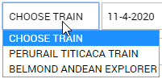

Para este desafío nos centraremos en las siguientes rutas y servicios de trenes.

1. Para el servicio de tren **BELMOND ANDEAN EXPLORER** se utilizará el destino **CUSCO** y la ruta **PUNO > CUSCO** y la ruta **AREQUIPA > PUNO > CUSCO**
2. Para el servicio de tren **EXPEDITION** se utilizará la salida **MACHU PICCHU** y la ruta **CUSCO > MACHU PICCHU.** En esta ruta aplican los viajes de ida y vuelta o solo viaje de ida.

Luego de haber elegido los datos para buscar nuestro viaje, pasaremos a una sección donde a través de 4 pasos podremos realizar la compra de nuestros pasajes.

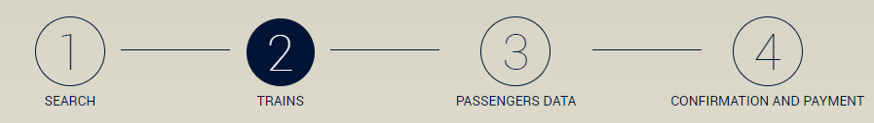

En el **paso 2** vamos a elegir el tren y los horarios dependiendo si hemos elegido el viaje de **solo ida** o viaje de **ida y vuelta**. Tener en cuenta que, según el tipo de tren elegido, el costo del boleto puede variar y la cantidad de personas a elegir como el itinerario varían.

Por ejemplo, si se elige la ruta **Puno > Cusco** y el tren **Belmond Andean Explorer**, en el paso 2 nos pedirán que elijamos las cabinas a reservar y la cantidad de personar a las cuales se les comprará el boleto:

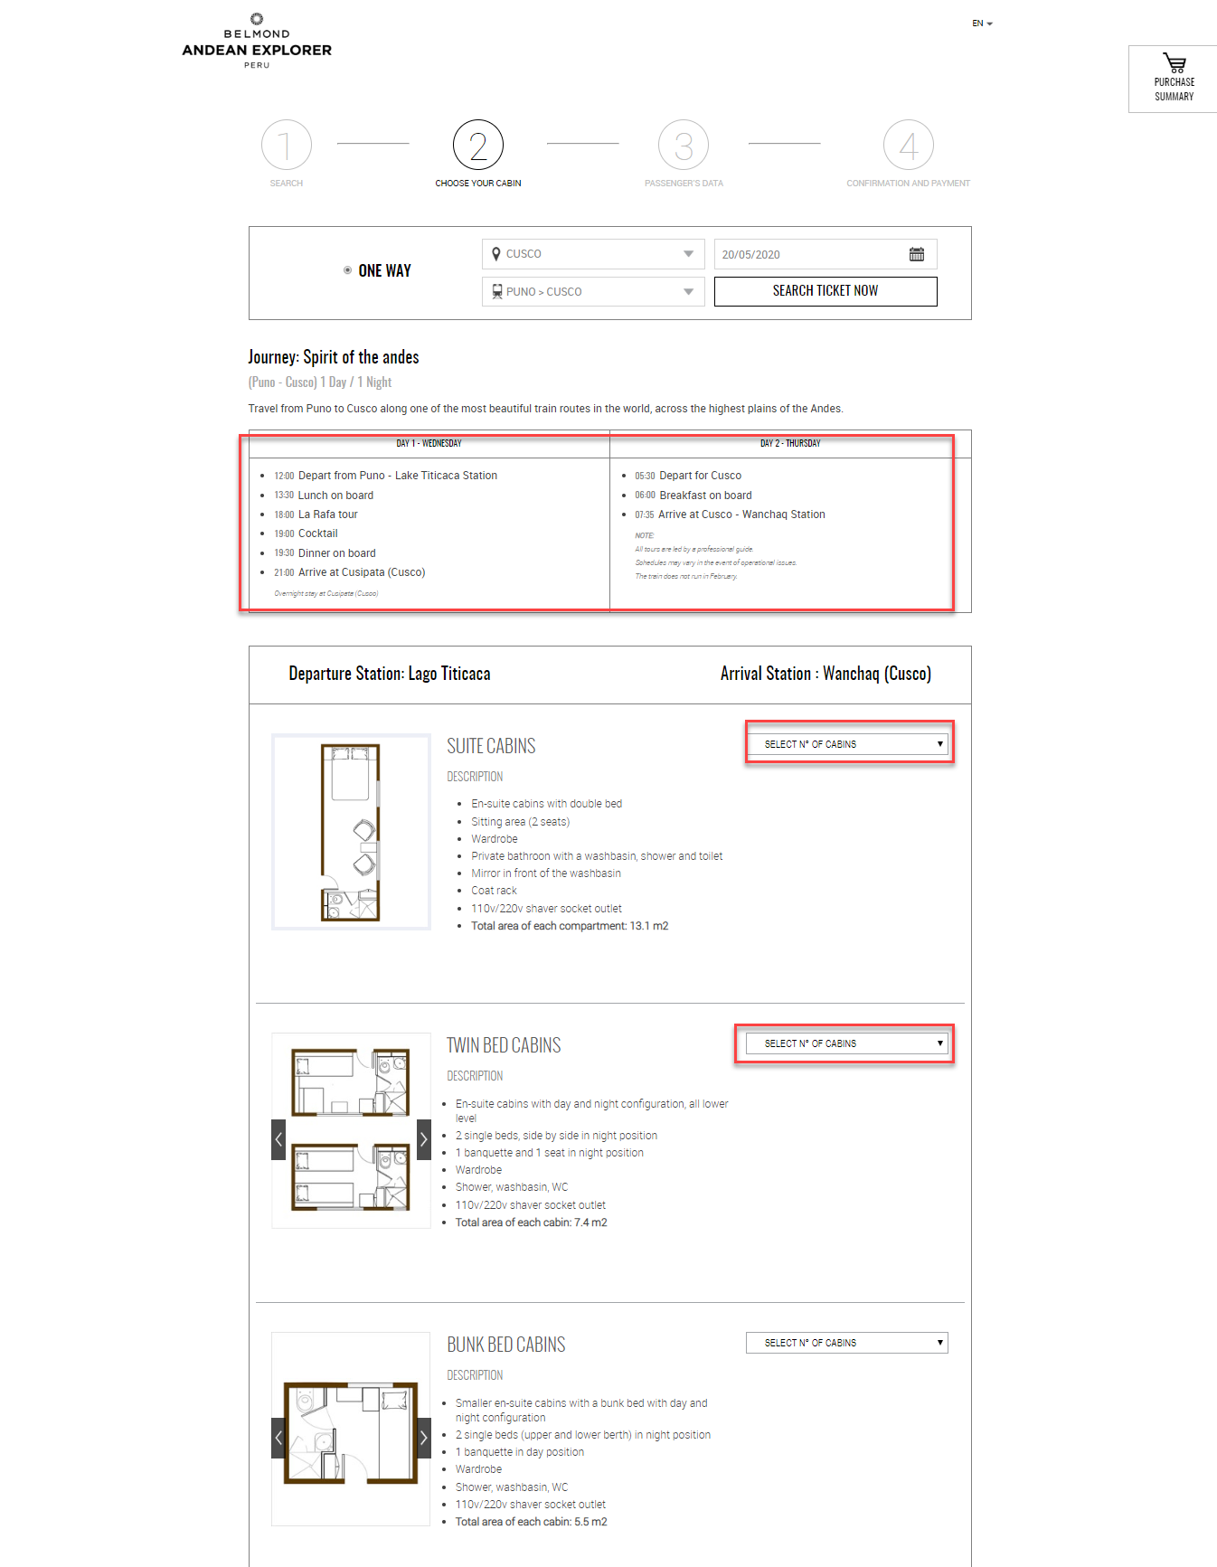

Ahora si se elige un tren distinto, desde la primera parte de la búsqueda de la ruta, se puede ingresar la cantidad de personas y en el paso 2 elegir el itinerario (salida y retorno dependiendo de la selección inicial)



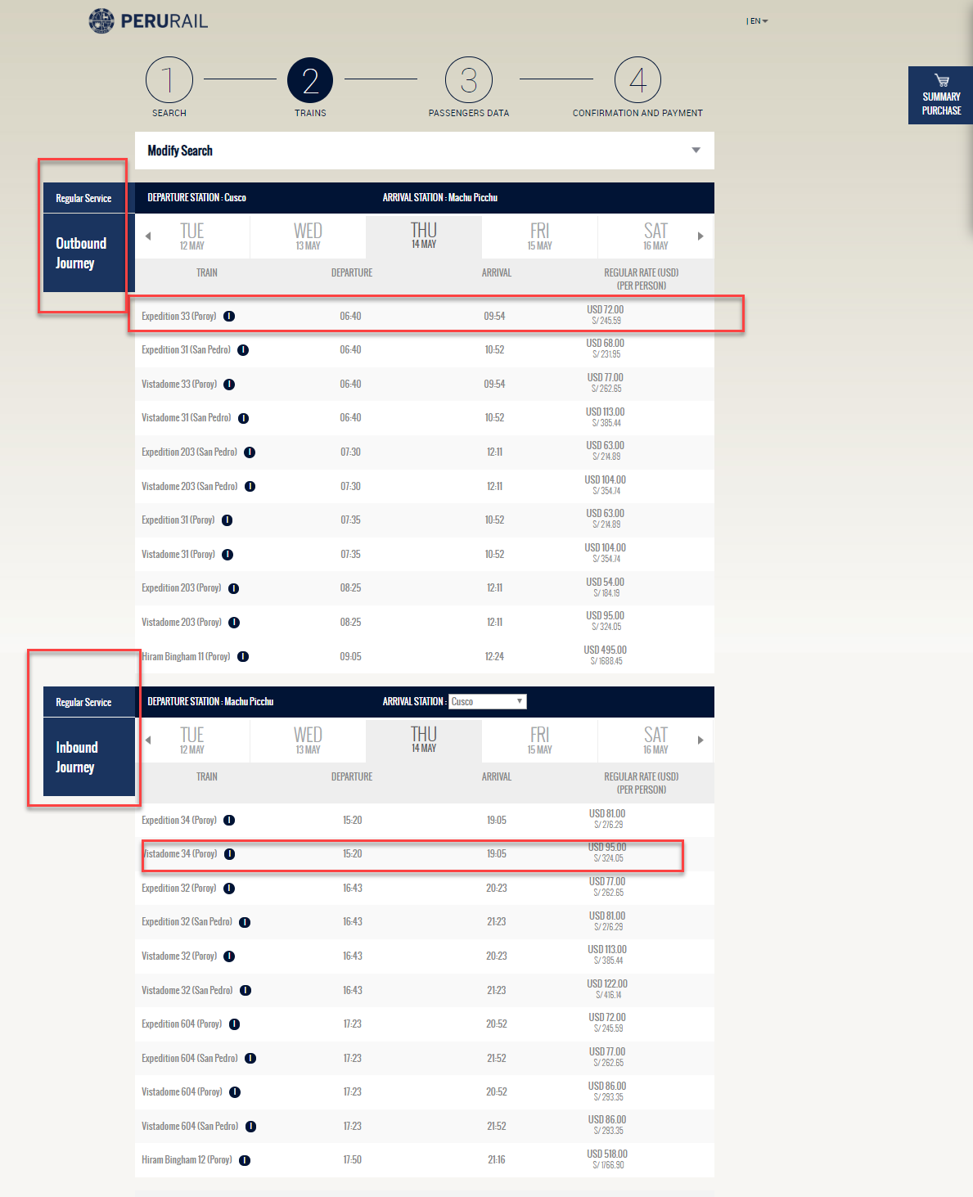

En el **paso 3** vamos a completar los datos personales según la cantidad de personas que hayamos indicado para la compra de los boletos. Para este ejemplo se han indicado 2 adultos.

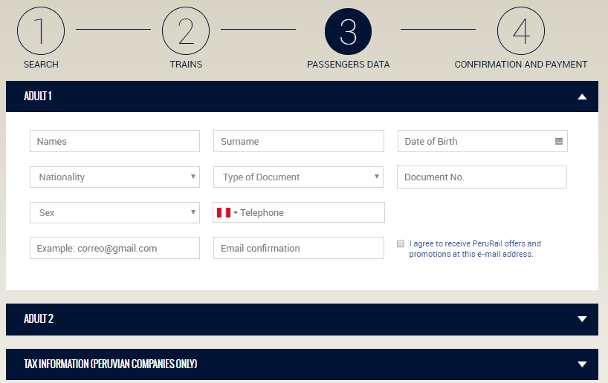

En el **paso 4** podremos realizar ya el pago de nuestro boleto, según la cantidad de personas que hayamos elegido.

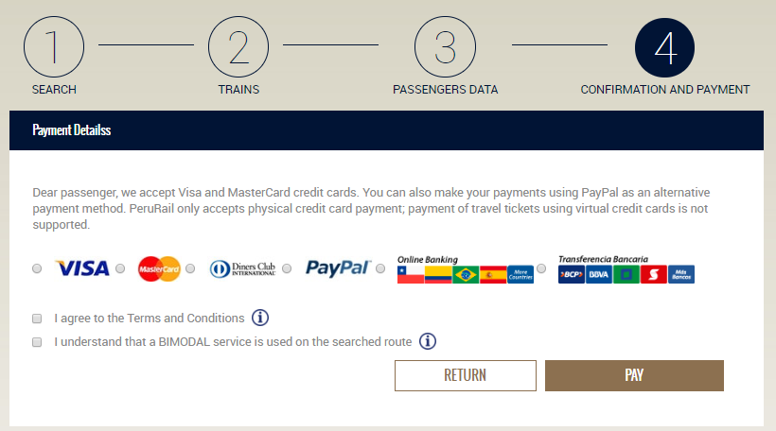

Considerar que en todos los pasos usted encontrará una pestaña en el lado derecho de la página, la cual le indicará el resumen de la compra que va a realizar.

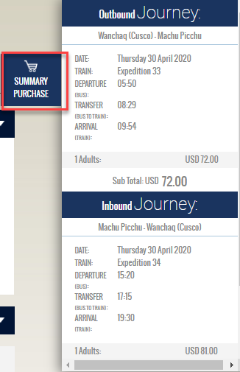

Esta pestaña de ayudará a validar si las cantidades y datos ingresados en la compra son correctos. También le ayudará a validar el monto total a pagar cuando se encuentre en los pasos 3 y 4 del booking PeruRail. Tenerlo en cuenta para la automatización.

**CONSIDERACIONES IMPORTANTES:**

**IMPORTANTE 1**: Solo se permite la compra de 9 boletos por sesión u operación en la página web. El total de boletos corresponde a 9 personas, las cuales pueden estar distribuidas entre adultos y niños (o menores de edad).

**IMPORTANTE 2:** Para el servicio de tren **BELMOND ANDEAN EXPLORER** donde se reservan, cabinas con camas a diferencia de los otros trenes, también se considera un máximo de 9 personas por sesión u operación. Considerar que una cabina puede tener como máximo 2 personas distribuidas entre adultos y niños.

**IMPORTANTE 3:** Solo se realiza la venta de boletos a adultos o personas mayores de edad, no se realiza la venta a menores de edad. Por tanto, en sesión de compra debe considerarse siempre como mínimo un adulto en la operación.

**IMPORTANTE 4:** Para el servicio de tren **BELMOND ANDEAN EXPLORER**, al pasar al paso 2, donde se reservan las cabinas, se muestra la disponibilidad de las cabinas para el día seleccionado. En caso no haya disponibilidad de cabinas en la fecha indicada de partida, se mostrará el mensaje “no hay cabinas disponibles”

**IMPORTANTE 5:** Para el servicio de tren **BELMOND ANDEAN EXPLORER**, al pasar al paso 2, solo se permitirá seleccionar un máximo de 9 cabinas por operación.

* Asuma que la aplicación mostrada se encuentra bajo un modelo de desarrollo iterativo e incremental con entregas y cambios frecuentes.